E22/LED2N030S

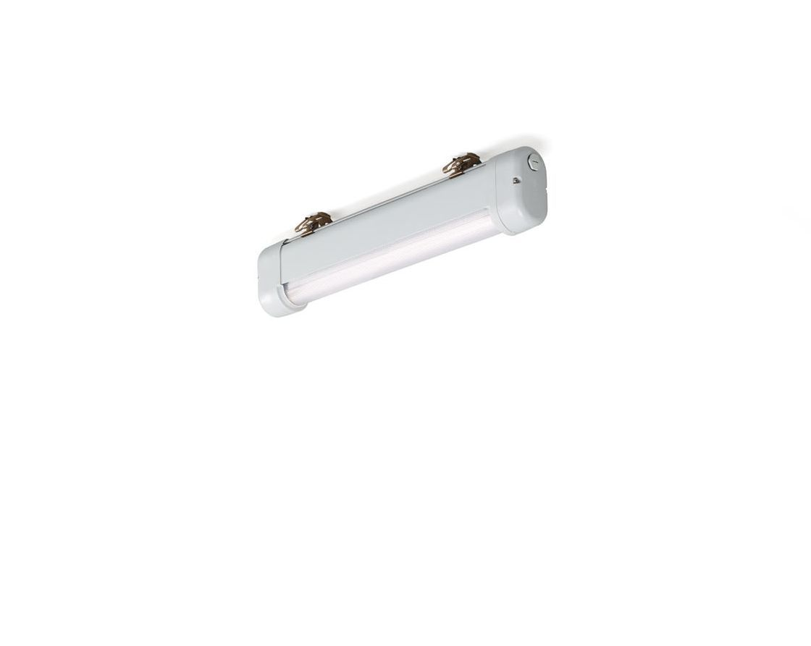
Luminaria industrial resistente al agua y al polvo lente lineal óptica, policarbonato (PC), extensiva distribución luminosa. Para uso en entornos exigentes. Para uso en entornos corrosivos (categoría C1 a C4 según EN ISO 12944) con soportes de montaje pulidos y revestidos electroquímicamente. Testado conforme test de corrosión. EN 60068-2 para gases corrosivos. Dimensiones: 620 mm x 80 mm x 135 mm. Flujo luminoso: 2950 lm, Flujo luminoso específico: 128 lm/W. Consumo de energía: 23.0 W, no regulable. Frecuencia: 50-60Hz AC. Tensión: 220-240V. Clase de aislamiento: clase I. LED con superior factor de mantenimiento; después 50.000 horas de funcionamiento, el aparato conserva el 97% de su corriente de fluxo luminoso. Temperatura de color correlacionada: 4000 K, Reproducción de los colores ra: 80. Coincidencia de color de desviación estándar : 3SDCM. Seguridad fotobiológic EN 62471: RISK GROUP 1 UNLIMITED. Aluminio lacado carcasa, RAL7035 - gris luminoso. Grado de protección IP: IP66. Grado de protección IK: IK07. IP en la parte inferior: IP69K. Comprobación del filamento: 850°C. 5 años de garantía en luminarias y controlador. Certificaciones: CE, ENEC. Luminaria con cable libre de halógenos. La luminaria ha sido desarrollada y producida según la norma EN 60598-1 en una empresa certificada ISO 9001 e ISO 14001.

